Приложение. Поделки из бросового материала.
«Подводный мир» (рыбки сделаны из одноразовых тарелочек, пластиковых крышек, осьминоги – из картонных втулок, пластиковых бутылок).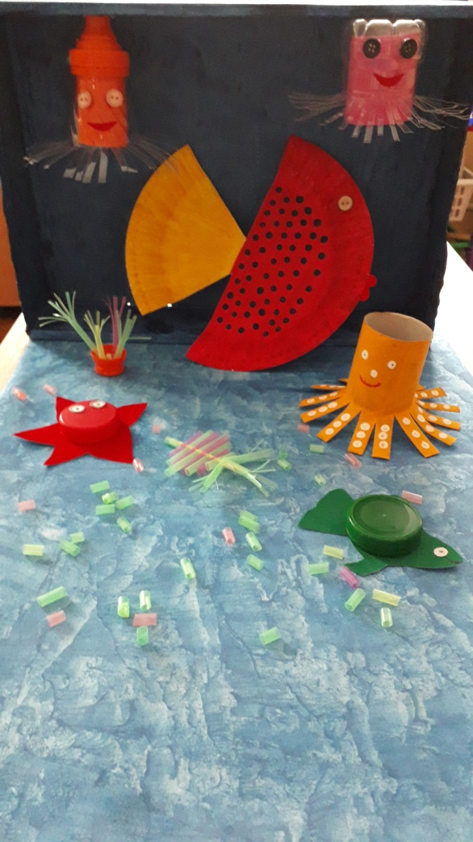
«Персонажи для театра» (баночки из-под йогурта, одноразовые тарелочки, палочки от мороженого).
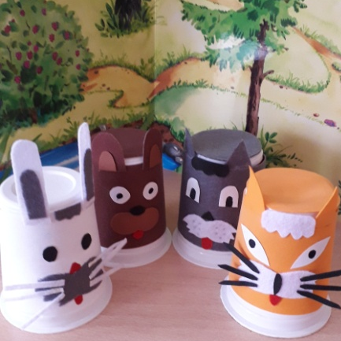
«Новогодние игрушки» (новогодние колокольчики – пластиковые бутылки, одноразовые стаканчики, весёлые снеговики – пластиковые крышки, Дед Мороз – малярная кисть).
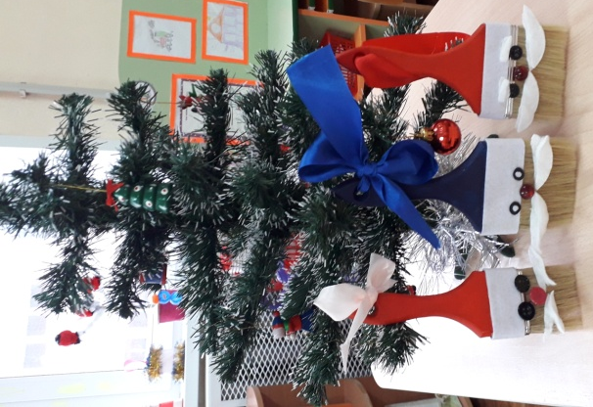
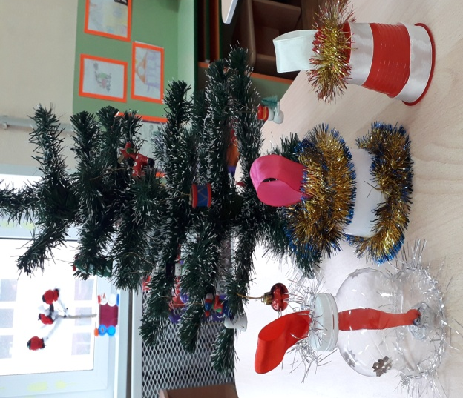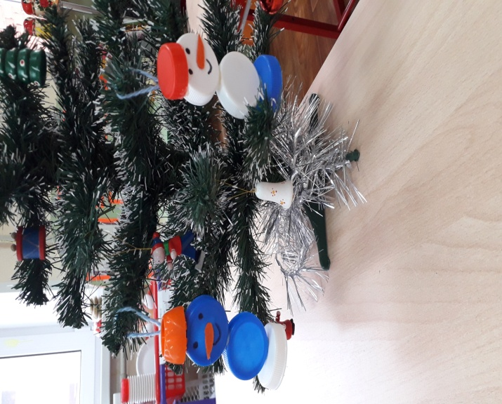

«Покормите птиц зимой» (пластиковая банка, пластиковое ведро, картонная коробка).
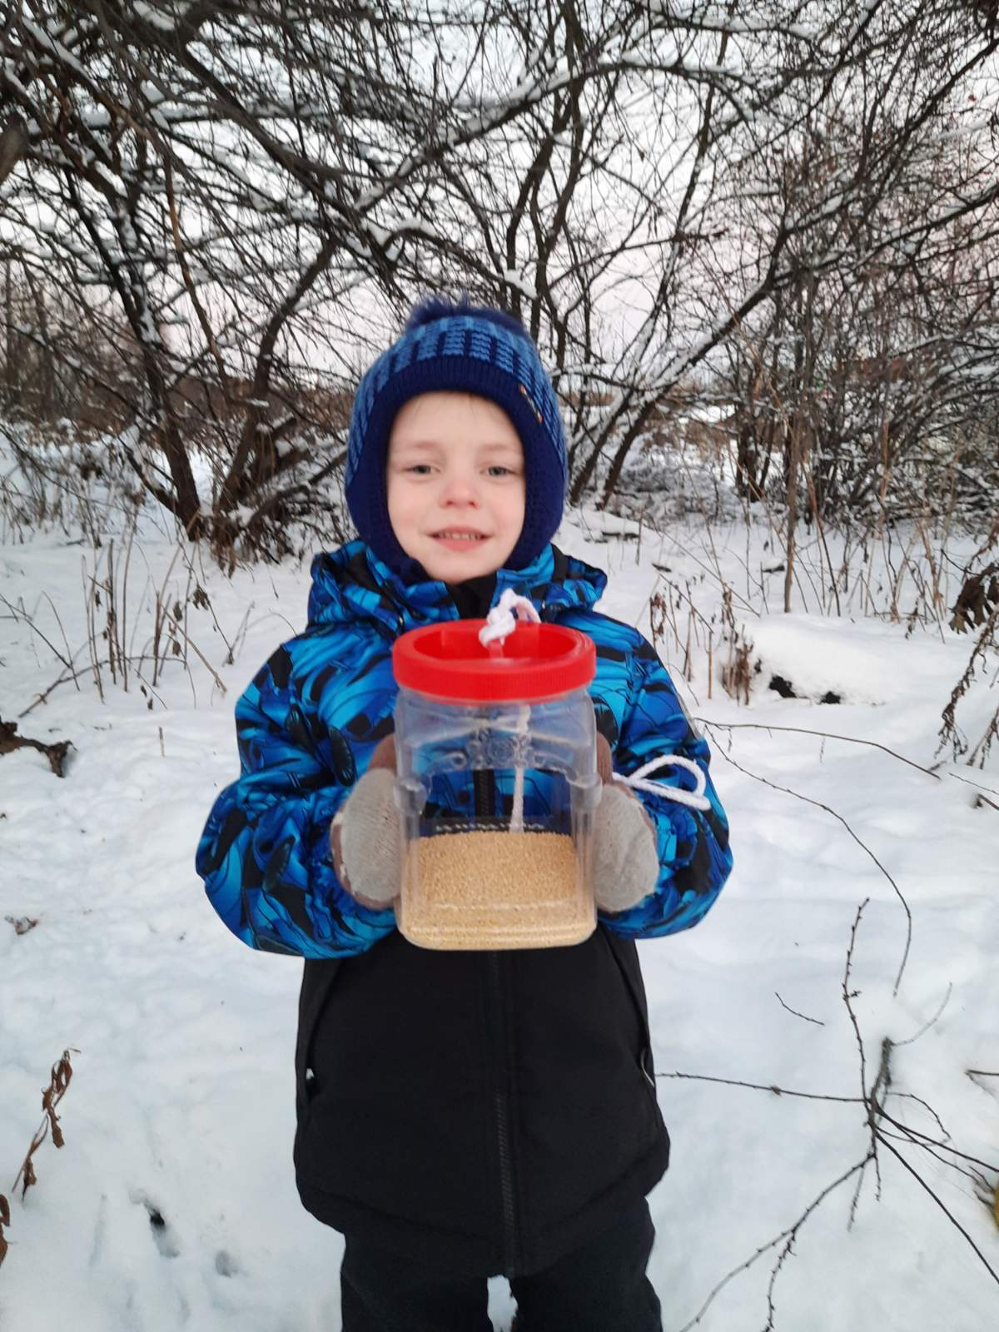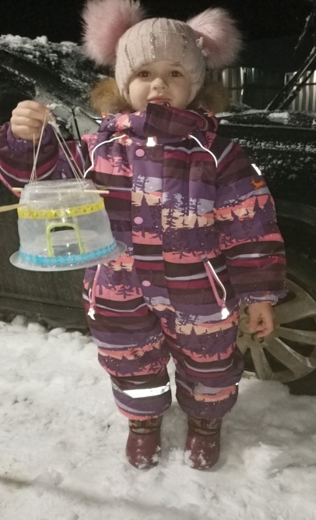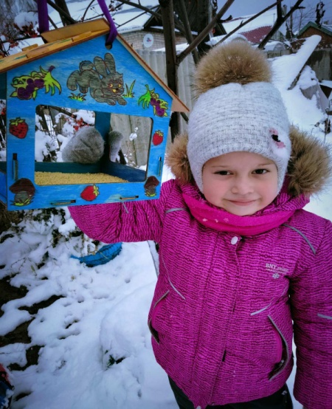
«Подарки ко Дню 8 марта» (шкатулка – упаковка от продуктов питания, ваза – трубочки для сока, сумочки – одноразовые тарелочки, карандашница – картонная втулка).
